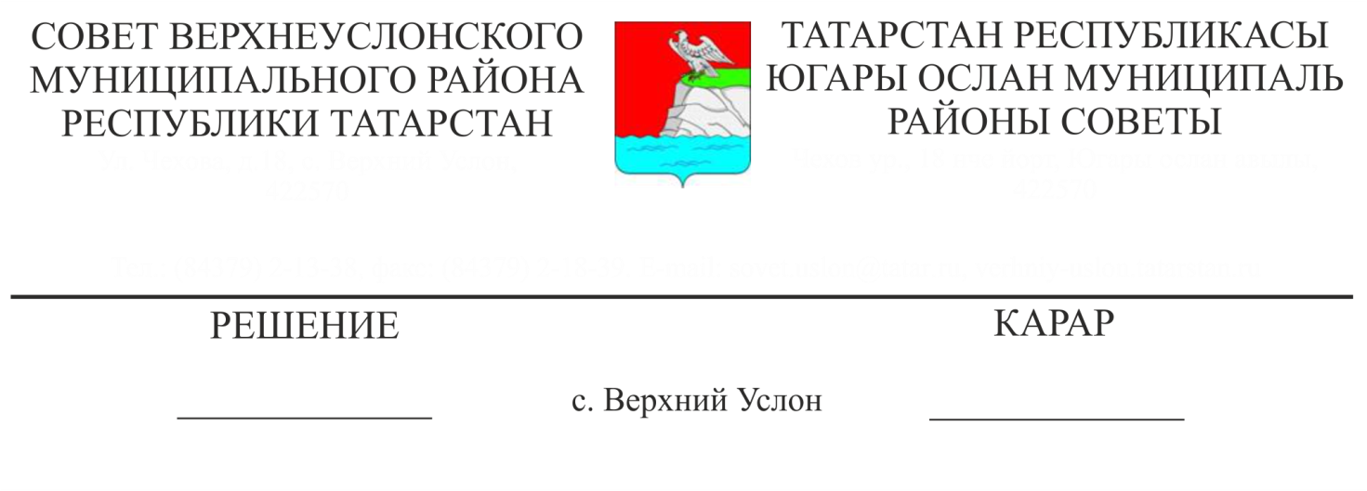

12.12.2024 № 54-695

**О внесении изменений и дополнений в Устав Верхнеуслонского муниципального района Республики Татарстан**

В связи с изменением действующего законодательства, разработан проект решения «О внесении изменений и дополнений в Устав Верхнеуслонского муниципального района Республики Татарстан», который был одобрен Советом Района и прошел все необходимые процедуры обсуждения с населением Района на публичных слушаниях.

Исходя из вышеизложенного, а также в соответствии со статьей 44 Федерального закона от 06.10.2003 года № 131-ФЗ «Об общих принципах организации местного самоуправления в Российской Федерации», статьей 7 Закона Республики Татарстан от 28.07.2004 года № 45-ЗРТ «О местном самоуправлении в Республике Татарстан», статьями 106-108 Устава Верхнеуслонского муниципального района Республики Татарстан, учитывая результаты публичных слушаний от 19.11.2024 года,Совет Верхнеуслонского муниципального района решил:

1. Внести в Устав Верхнеуслонского муниципального района Республики Татарстан изменения и дополнения согласно приложения № 1.

2. Направить настоящее решение для государственной регистрации в установленном законодательством порядке.

3. Настоящее решение вступает в силу в сроки, установленные действующим законодательством.

4. Контроль за исполнением настоящего решения возложить на постоянную комиссию Совета Верхнеуслонского муниципального района по законности, правопорядку и регламенту.

**Председатель Совета,**

**Глава Верхнеуслонского**

**муниципального района Е.А. Варакин**

Приложение № 1

к Решению Совета

Верхнеуслонского

муниципального района

от «12» декабря 2024 года

№ 54-695

**Изменения и дополнения**

**в Устав Верхнеуслонского муниципального района**

1.1.в подпункте 28 пункта 1 статьи 6 Устава слова «создание, развитие и обеспечение охраны лечебно-оздоровительных местностей и курортов местного значения на территории муниципального района, а также» исключить;

1.2. Статью 8 Устава изложить в следующей редакции:

**«Статья 8. Межмуниципальное сотрудничество.**

1. Межмуниципальное сотрудничество в Верхнеуслонском муниципальном районе осуществляется в соответствии с федеральным законодательством и законодательством Республики Татарстан»;

1.3. Пункт 1 статьи 35 Устава дополнить подпунктом 10.1 следующего содержания:

«10.1) приобретение им статуса иностранного агента»;

1.4. Пункт 1 статьи 40 Устава дополнить подпунктом 14 следующего содержания:

«14. приобретение им статуса иностранного агента»;

1.5. Пункт 2 статьи 41 Устава дополнить подпунктами 6 и 7 следующего содержания:

«6). приобретение им статуса иностранного агента;

7) систематическое недостижение показателей для оценки эффективности деятельности органов местного самоуправления»;

1.5. Абзац 10 пункта 3 статьи 45 Устава изложит в следующей редакции:

«осуществление муниципального контроля в области охраны и использования особо охраняемых природных территорий местного значения».

**Председатель Совета,**

**Глава Верхнеуслонского**

**муниципального района Е.А. Варакин**